Ручной отпариватель КТ-9190
Руководство по эксплуатации
Содержание

Общие сведения
Ручной отпариватель Kitfort КТ-9190 предназначен для разглаживания изделий из текстиля с помощью потока горячего пара. Ручной отпариватель приведет в порядок вещи быстро и практически в любом месте без раскладывания гладильной доски. Одежда при этом может висеть на вешалке, сушилке для белья или веревке. Устройство обладает такими достоинствами, как минималистичный дизайн, удобство при использовании и хранении.
Управление отпаривателем КТ-9190 осуществляется с помощью одного переключателя. В комплекте предусмотрена ворсовая насадка, которая поможет очистить вещи от шерсти домашних животных.
Отпариватель — серьезный конкурент паровых утюгов: он позволяет быстро погладить любые вещи и изделия из текстиля. Это тщательный уход за вещами, не отнимающий много времени.
Ручной отпариватель — более функциональное и универсальное устройство, чем утюг. Под действием пара волокна ткани не растягиваются и не сжимаются, как под воздействием утюга, а приобретают объемность и эластичность. Отпариватель не деформирует ткани и не оставляет заломов или лоснящихся пятен на одежде. Помимо отпаривания одежды, вы можете отпарить занавески и портьеры (для этого их не обязательно снимать), обивку мягкой мебели, матрасы или мягкие игрушки. При этом вы не только разгладите складки и вернете форму вещам, но и освежите и продезинфицируете их, так как горячий пар хорошо убивает пылевых клещей и другие микроорганизмы.
Благодаря мощному потоку пара ручной отпариватель позволяет разгладить даже те вещи, которые обычно не гладят — пышные платья со сложной структурой, шубы, дубленки или куртки. Также с его помощью можно готовить к сезону вещи, у которых при хранении появился затхлый запах — отпариватель эту проблему решает без всякой стирки. Горячий пар устраняет неприятные запахи и освежает ткани, поэтому он отлично поможет в ситуации, когда вы один раз надевали вещь и хотите сделать это еще раз, не стирая ее. Если вы находились в помещении, полном сигаретного дыма, и одежда пропахла табаком, то с помощью отпаривателя можно быстро убрать запах и освежить ее.

Комплектация
- Отпариватель с крышкой, уплотнительным кольцом и крышкой слива воды — 1 шт.
- Ворсовая насадка — 1 шт.
- Руководство по эксплуатации — 1 шт.
- Коллекционный магнит — 1 шт.*
*опционально
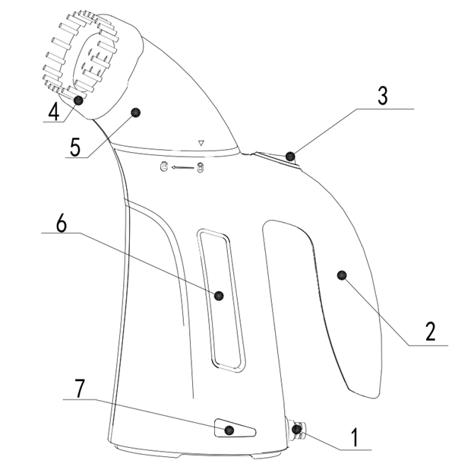
Убрать цифры и лишние стрелки на рисунке
убери значки с рисунка
Ворсовая насадка
Переключатель
Отпариватель
Окошко для контроля уровня воды
Паровые сопла
Крышка отпаривателя
Индикатор
Ручка

Устройство отпаривателя
Ворсовая насадка предназначена для очистки одежды от грязи и шерсти домашних животных. Шерсть прилипает к одежде из-за статического электричества, и ее довольно проблематично счистить. Пар снимает с шерсти электрический заряд, и она легко счищается ворсовой насадкой.
Чтобы запустить нагрев бойлера необходимо перевести переключатель в нижнее положение. Загорится индикатор. Когда бойлер достигает необходимой температуры, подача пара начинается автоматически. Чтобы прекратить подачу пара и отключить отпариватель, переведите переключатель в верхнее положение. Индикатор погаснет.
Чтобы было проще контролировать количество воды в бойлере, устройство оснащено окошком для контроля уровня воды.

Подготовка к работе и использование

Подготовка к работе
Перед первым использованием распакуйте устройство и удалите все упаковочные материалы. Протрите отпариватель сначала влажной, а затем сухой мягкой тканью.

Добавление и слив воды из бойлера
- Убедитесь, что прибор отключен от сети питания и остыл.
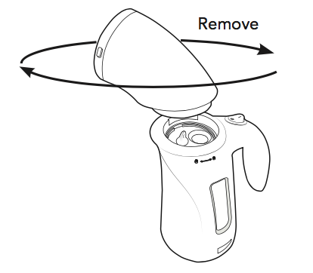
- Снимите крышку с отпаривателя, для этого поверните ее по часовой стрелке.
Убери надписи с рисунков и значки замков, пожалуйста
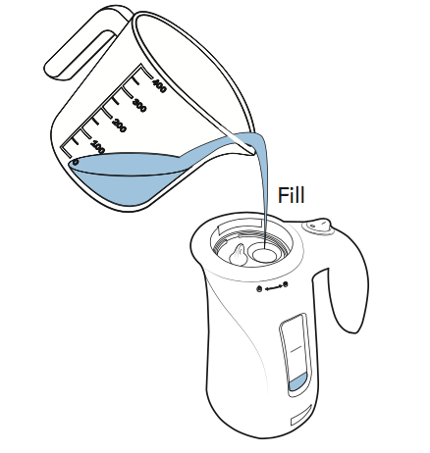
- Залейте воду в бойлер через открытое отверстие. Не заполняйте бойлер водой выше отметки «MAX».
Крышка слива воды
Отверстие для залива воды
Примечание. Чтобы продлить срок службы устройства, используйте дистиллированную или деминерализованную воду во избежание образования накипи.
- Чтобы слить воду, откройте крышку слива воды. После того как вы удалили воду из устройства, установите крышку слива воды обратно.
Примечание. Слить воду из отверстия для залива воды нельзя.
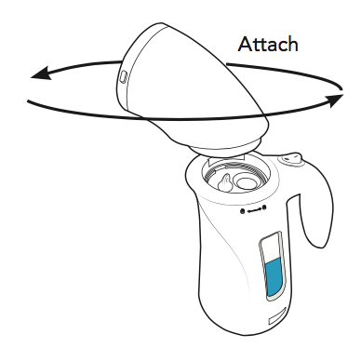
- Наденьте крышку на отпариватель. Для этого установите крышку так, чтобы указатель на крышке совпал со значком открытого замка, затем поверните крышку против часовой стрелки.
Внимание! Не добавляйте воду, пока отпариватель не остыл, иначе при заливе воды из бойлера может вырваться струя горячего пара и брызги.

Использование
- Залейте воду бойлер, не превышая отметку «MAX», как указано в главе «Добавление и слив воды из бойлера». Убедитесь, что крышка слива воды плотно установлена в устройство.
- При необходимости установите ворсовую насадку.
Внимание! Не надевайте и не снимайте насадку во время отпаривания, когда устройство нагрето — это может привести к ожогам. Надевайте насадку перед тем, как подключить отпариватель к сети электропитания, и снимайте ее после того, как устройство будет отключено от сети электропитания и полностью остынет.
- Повесьте вещь (брюки, рубашку и т.д.), которую собираетесь отпаривать, на вешалку.
Примечание. Не используйте металлические вешалки или плечики, так как от воздействия пара они могут заржаветь, а коррозийный налет может испачкать вещи.
- Подключите устройство к сети электропитания.
- Переведите переключатель в нижнее положение. Индикатор загорится, начнется нагрев бойлера. Когда бойлер достигнет необходимой температуры, подача пара начнется автоматически. Приблизительное время нагрева — 1 минута. Располагайте устройство так, чтобы при подаче пара, пар не был направлен на людей, животных, растения, технику и мебель.
Примечание. Пар в устройстве получается путем нагрева воды непосредственно от нагревательного элемента, установленного на дне бойлера. В процессе работы прибора вода кипит и слышен булькающий звук, это нормально и не является неисправностью.
- Когда началась подача пара, вы можете приступить к отпариванию вещей. Возьмите отпариватель в одну руку, другой рукой придерживайте нижнюю часть одежды, создавая небольшое натяжение.
Примечание. Не направляйте отпариватель на одежду первые 10–15 секунд после того, как начнет выходить пар, так как в первые секунды работы из паровых сопел могут вылетать брызги. Подождите, пока поток пара станет стабильным.
- Поднесите рабочую поверхность отпаривателя к поверхности ткани на расстояние нескольких сантиметров и приступайте к отпариванию. В ходе отпаривания держите устройство вертикально.
Внимание! Переворачивать отпариватель рабочей поверхностью (где находятся паровые сопла) вниз или вверх, а также сильно наклонять прибор строго запрещено! При таком положении из отпаривателя может выливаться горячая вода. Будьте осторожны, чтобы не получить ожог!
Внимание! Никогда не отпаривайте одежду на человеке, это может привести к ожогам. Не касайтесь рабочей поверхности руками и не подставляйте руки под поток пара во избежание получения ожогов.
Примечание. Соблюдайте особую осторожность при отпаривании деликатных тканей. Не подносите прибор слишком близко к ткани, помните, что рабочая поверхность прибора нагревается во время работы.
- Во время отпаривания следите за уровнем воды в бойлере. Когда вода в бойлере закончится, подача пара прекратится. Однако рекомендуется не дожидаться прекращения подачи пара. Если прибор будет работать без воды, это может привести к поломке. Переведите переключатель в верхнее положение, чтобы выключить устройство. При этом индикатор погаснет. Отключите устройство от сети электропитания, дождитесь когда отпариватель остынет и наполните бойлер водой.
Внимание! Не добавляйте воду, пока отпариватель не остыл, иначе при заливе воды из бойлера может вырваться струя горячего пара и брызги.
- Чтобы выключить прибор, переведите переключатель в верхнее положение. Индикатор погаснет. При этом подача пара прекратится спустя 10–15 секунд — за это время остаток пара выйдет из устройства.
- По окончании работы, когда прибор остынет, слейте остатки воды из бойлера.
Внимание! Перед тем как отключить прибор от сети, выключайте его, переводя переключатель в верхнее положение. Если этого не сделать, при следующем подключении прибора к сети нагрев воды начнется сразу (индикатор будет гореть).
Примечание. Отпариватель оснащен защитой от перегрева: при достижении определенной температуры срабатывает термостат и отключает устройство. Когда отпариватель остынет, вы сможете снова его включить.

Советы
Внимание! Никогда не пытайтесь отпаривать одежду на человеке во избежание получения ожога. Не направляйте пар на людей, животных, комнатные растения и элетроприборы.
Внимание! Переворачивать отпариватель рабочей поверхностью вниз или вверх, а также наклонять строго запрещено! При таком положении из отпаривателя может выливаться горячая вода. Будьте осторожны, чтобы не получить ожог!
Всегда ставьте отпариватель вертикально.
Если во время использования вода в бойлере закончилась, то выключите отпариватель, подождите, чтобы он остыл, и только потом долейте воды. Не заливайте воду в нагретый отпариватель: вода сразу же закипит, и вы можете обжечься горячими брызгами и паром.
Не отпаривайте одежду с пятнами или другими следами грязи: тепло отпаривателя может закрепить пятна на ткани и затруднить их дальнейшее выведение.
Чтобы на одежде не появились мокрые пятна, не прижимайте рабочую поверхность отпаривателя к ткани во время отпаривания. Между рабочей поверхностью и одеждой должно оставаться несколько сантиметров.
Соблюдайте особую осторожность при отпаривании деликатных тканей. Не подносите прибор слишком близко к ткани, помните, что рабочая поверхность прибора нагревается во время работы Рекомендуется протестировать разные виды тканей, направив струю пара в незаметное место на вещи, чтобы убедиться, что эти ткани не повредятся горячим паром.
Если на одежде есть вышивка или декоративные элементы (бисер, пайетки), перед отпариванием выверните вещь и отпаривайте ее с изнаночной стороны.
Повесьте вещь (брюки, рубашку и т.д.), которую собираетесь отпаривать, на вешалку. Не используйте металлические вешалки или плечики, так как от воздействия пара они могут заржаветь, а коррозийный налет может испачкать вещи. Возьмите отпариватель в одну руку, другой рукой придерживайте нижнюю часть одежды, создавая небольшое натяжение. Для более безопасной и комфортной работы с отпаривателем воспользуйтесь защитной варежкой (в комплект не входит). Поднесите рабочую поверхность отпаривателя к ткани и начните отпаривание. Рекомендуем начинать с участков, на которых больше всего складок, а также с элементов одежды, которые являются более плотными (воротник, манжеты рукавов).
С помощью отпаривателя вы можете осуществить вертикальную глажку штор, причем, не снимая их с карниза. Достаточно расположить рабочую поверхность на незначительном расстоянии от поверхности ткани и провести стандартную процедуру отпаривания. Следует обратить внимание, что в зависимости от плотности ткани, из которой сшиты шторы, пар будет проникать сквозь ткань в разном объеме. Некоторое количество пара может осесть на поверхности окон, если шторы расположены от них слишком близко.
Для разглаживания сильно измятого материала обработайте его паром с двух сторон.
Если складки плохо поддаются разглаживанию, например, из-за того, что ткань была пересушена, рекомендуем предварительно спрыснуть ее водой. Для разглаживания плотных тканей может потребоваться повторное отпаривание.
После отпаривания ткань может быть немного влажной, поэтому сразу не убирайте вещь на хранение, а просушите, повесив на вешалку или разложив на какой-либо поверхности.
Не используйте воду с высоким уровнем минерализации, так как это увеличит образование накипи и отложение солей.

Чистка и обслуживание
Следует выливать воду из бойлера после каждого использования отпаривателя и не давать воде застаиваться в бойлере, чтобы не допустить ее порчи и цветения.
После слива воды вы можете оставить отпариватель с открытой крышкой, чтобы его хорошо просушить.
Протирайте отпариватель влажной, а затем сухой мягкой тканью. Не допускайте попадания воды внутрь корпуса устройства, на переключатель и шнур питания.
Для уменьшения образования накипи используйте деминерализованную или дистиллированную воду. При образовании накипи и/или при отложении солей в бойлере происходит следующее (в порядке ухудшения ситуации):
- затрудняется образование пара;
- вместе с паром начинают выходить капли и брызги воды;
- вместе с каплями и брызгами начинает выходить взвесь солей серого, ржавого или черного оттенков, которые могут загрязнить отпариваемые вещи.
Все перечисленные случаи являются негарантийными.
Перед использованием бутилированной питьевой воды узнайте ее общую минерализацию (обычно указывается на этикетке) и сравните ее с показателями для водопроводной воды (их можно найти на сайте водоснабжающей организации или общим поиском в интернете). Как правило, минерализация бутилированной воды составляет 100–400 мг/л. Может оказаться, что вода из-под крана имеет минерализацию в несколько раз меньшую, так что использование бутилированной воды увеличит образование накипи и отложение солей.
Для увеличения срока службы отпаривателя своевременно удаляйте накипь из бойлера. Для этого вы можете использовать слабый раствор лимонной кислоты.
- Залейте раствор, не превышая отметку «MAX».
- Включите отпариватель и дождитесь, когда пар начнет выходить.
- Затем отключите прибор, дайте устройству остыть и слейте раствор.
- Несколько раз залейте и вылейте воду из бойлера, чтобы его прополоскать.
- Залейте чистую воду (не превышая отметку «MAX») в бойлер и включите отпариватель, дождитесь, когда вода выпарится. Повторите этот шаг 2 раза, чтобы удалить из устройства остатки раствора.

Уход и хранение
После пользования отпаривателем в бойлере может остаться вода, которая при отрицательных температурах может замерзнуть и повредить устройство. В этом случае гарантия на данные повреждения не распространяется.
При поставке с завода в магазин вода из отпаривателя удалена. Однако, если отпаривателем уже пользовались (например, при покупке вы тестировали отпариватель с водой), то вам необходимо учесть этот факт в случае, когда отпариватель будет затем перевозиться или доставляться до места в зимний период.
Перед хранением или перевозкой при отрицательных температурах удалите воду из бойлера. Вначале слейте воду из бойлера. Затем включите отпариватель. Подождите некоторое время, пока вся вода, оставшаяся в бойлере испарится, тогда подача пара сама собой прекратится. Затем отключите отпариватель.
Этот способ не дает полной гарантии удаления всей воды из отпаривателя, но он сводит риск повреждения прибора из-за замерзания воды к минимуму.
Храните отпариватель в сухом и прохладном месте, недоступном для детей. На длительное хранение убирайте прибор в пакет или коробку для защиты от пыли.

Устранение неполадок

Устройство не включается, индикатор не горит
Возможная причина | Решение
Нет напряжения в сети | Проверьте наличие напряжения в сети
Сработала защита от перегрева | Выключите прибор, переведя переключатель в верхнее положение, и отключите его от сети питания. Дайте прибору остыть, затем снова включите
Сгорел термопредохранитель | Обратитесь в сервисный центр

Отпариватель включен в сеть электропитания, но подачи пара нет
Возможная причина | Решение
В бойлере закончилась вода | Налейте воду в бойлер, не превышая отметку «MAX»
Выбрано неправильное положение отпаривателя при работе | Во время отпаривания держите устройство вертикально. Переворачивать отпариватель рабочей поверхностью вниз или вверх, а также наклонять строго запрещено! При таком положении из отпаривателя может выливаться горячая вода. Будьте осторожны, чтобы не получить ожог!

Вместе с паром из сопел выходят брызги воды
Возможная причина | Решение
В бойлере образовалась накипь | Используйте деминерализованную или дистиллированную воду. Очищайте устройство в соответствии с главой «Чистка и обслуживание»
У источника питания не хватает напряжения | Проверьте источник питания. Подключите устройство в розетку без удлинителей. Отключите другие мощные электроприборы
Выбрано неправильное положение отпаривателя при работе | В ходе отпаривания держите устройство вертикально.  Внимание! Переворачивать отпариватель рабочей поверхностью вниз или вверх, а также наклонять строго запрещено! При таком положении из отпаривателя может выливаться горячая вода. Будьте осторожны, чтобы не получить ожог!

Не получается слить воду из отпаривателя
Возможная причина | Решение
Вы пытаетесь слить воду из отверстия для залива воды | Благодаря особой конструкции прибора слить воду из отверстия для залива воды не получится. Чтобы слить воду, откройте крышку слива воды

Вместе с паром из сопел выходят капли воды мутного цвета
Возможная причина | Решение
Отпариватель сильно засорен накипью | Обратитесь в сервисный центр. Так же см. главу «Чистка и обслуживание»
Обратите внимание, что на заводе во время производства отпаривателей их включают и проверяют. После проверки вода из отпаривателя удаляется, но в бойлере могут остаться следы воды в виде конденсата. Поэтому, если при покупке вы увидели в бойлере капли конденсата, не беспокойтесь — это нормально и означает, что отпариватель был проверен на заводе. Отпариватель поставляется с закрытым бойлером, поэтому остатки воды в нем не высыхают.
Если ваша ситуация не отображена выше, пишите нам на адрес info@kitfort.ru, приложив фотографии или видеофайлы, фиксирующие вашу проблему. Пришлите также фотографию наклейки с серийным номером, расположенную на дне или на задней части корпуса устройства.
По вопросам приобретения расходных материалов или аксессуаров пишите нам на osh@kitfort.ru.

Технические характеристики
- Напряжение: ~230–240 В, 50/60 Гц
- Мощность: 600 Вт
- Класс защиты от поражения электрическим током: I
- Емкость бойлера: 100 мл
- Время нагрева: 1 мин
- Подача пара: 15 г/мин
- Длина шнура: 1,7 м
- Размер устройства: 170 х 90 х 220 мм
- Размер упаковки: 180 х 100 х 235 мм
- Вес нетто: 0,6 кг
- Вес брутто: 0,7 кг

Срок службы: 2 года
Срок гарантии: 1 год
Товар сертифицирован Значком: EAC
Производитель: Сучжоу Топкин Илектрик Эплаенс Ко., Лтд. №6 Сихэнган Рд. Янчэнху Таун, Сянчэн Дист. 215138 Сучжоу, Китай
Импортер: ООО «Аэро-Трейд». 197022, г. Санкт-Петербург, Инструментальная ул., д. 3, лит. Х, офис 1.
Страна происхождения: Китай.
Уполномоченная организация для принятия претензий на территории РФ: ООО «Аэро-Трейд». 197022, г. Санкт-Петербург, Инструментальная ул., д. 3, лит. Х, офис 1.
Горячая линия производителя: 8-800-775-56-87 (пн-пт с 9:30 до 17:30 по московскому времени), info@kitfort.ru
Адреса сервисных центров вы можете узнать у оператора горячей линии или на сайте kitfort.ru
Требуется особая утилизация. Во избежание нанесения вреда окружающей среде необходимо отделить данный объект от обычных отходов и утилизировать его наиболее безопасным способом, например, сдать в специальные места по утилизации.
Месяц и год изготовления указаны на нижней стороне упаковочной коробки.
Производитель имеет право на внесение изменений в дизайн, комплектацию, а также в технические характеристики изделия в ходе совершенствования своей продукции без дополнительного уведомления об этих изменениях.

Условия гарантии
Засорение бойлера органическими, солевыми или минеральными отложениями не является гарантийным случаем. Во избежание образования отложений требуется использовать дистиллированную воду и регулярно проводить очистку, как это указано в руководстве по эксплуатации.
Механическое повреждение корпуса, аксессуаров или составных частей устройства не является гарантийным случаем.
Выход прибора из строя вследствие попадания воды внутрь корпуса, на переключатель и шнур питания не является гарантийным случаем.

Меры предосторожности
Пожалуйста, внимательно прочтите инструкцию по эксплуатации. Обратите особое внимание на меры предосторожности. Всегда держите инструкцию под рукой.
- Устройство предназначено для использования в бытовых условиях и может применяться в квартирах, загородных домах, гостиничных номерах, офисах и других подобных местах для непромышленной и некоммерческой эксплуатации.
- Используйте устройство только по назначению и в соответствии с указаниями, изложенными в данном руководстве. Нецелевое использование устройства будет считаться нарушением условий надлежащей эксплуатации.
- Перед подключением устройства к электрической розетке убедитесь, что параметры электропитания, указанные на нем, совпадают с параметрами используемого источника питания.
- Для предотвращения поражения электрическим током не погружайте устройство в воду и другие жидкости.
- Не переносите прибор, взявшись за шнур питания. Не тяните за шнур питания при отключении вилки от розетки.
- Не используйте устройство, если шнур питания, вилка или другие части прибора повреждены. Во избежание поражения электрическим током не разбирайте устройство самостоятельно — для его ремонта обратитесь к квалифицированному специалисту. Помните, неправильная сборка устройства повышает опасность поражения электрическим током при эксплуатации.
- Детям, людям с ограниченными физическими, сенсорными или умственными способностями, а также лицам, не обладающим достаточными знаниями и опытом, разрешается пользоваться прибором только под контролем лиц, ответственных за их безопасность, или после инструктажа по эксплуатации устройства. Не позволяйте детям играть с прибором.
- Контролируйте работу прибора, когда рядом находятся дети или домашние животные.
- Не включайте прибор без воды. Это может привести к повреждению устройства.
- Не оставляйте работающий прибор без присмотра. Выключите его и отключите от сети или источника питания, если не используете прибор длительное время или перед проведением обслуживания. Помните, оставленный без присмотра прибор может стать источником возгорания!
- Корпус прибора может сильно нагреваться во время работы. Не касайтесь горячих поверхностей руками. Будьте осторожны! Возможен риск получения ожога!
- Устанавливайте прибор только на устойчивую горизонтальную поверхность на расстоянии не менее 10 см от стены и края стола. Устанавливайте прибор так, чтобы дети не могли случайно дотронуться до горячих поверхностей прибора.
- Не пытайтесь обойти блокировку включения устройства.
- Не допускайте падения прибора и не подвергайте его ударам.
- Храните устройство в недоступных детям местах.
- Используйте только предлагаемые производителем аксессуары или комплектующие. Использование иных дополнительных принадлежностей может привести к поломке устройства или получению травм.
- Прибор имеет нагреваемую поверхность. Лица, не чувствительные к нагреву, должны быть осторожны при пользовании прибором.
- Если из корпуса устройства вытекает вода, прибором пользоваться нельзя.
- Избегайте попадания жидкостей, порошков и посторонних предметов в область разъема шнура и переключателя.
- При повреждении шнура питания его замену во избежание опасности должны производить изготовитель, сервисная служба или подобный квалифицированный персонал.
- Не направляйте пар на себя, людей или животных — это может вызвать ожоги.
- Во избежание ожогов не отпаривайте одежду на себе или других людях.
- Во избежание ожогов устанавливайте ворсовую насадку только на отключенный от сети электропитания и остывший прибор.
- Во избежание ожогов не подкладывайте ладонь под отпариваемую ткань во время работы отпаривателя.
- Используйте деминерализованную или дистиллированную воду во избежание засорения бойлера накипью.
- Не заливайте в бойлер иные жидкости кроме воды.
- Держите прибор вдали от легковоспламеняющихся или взрывоопасных предметов.
- Не заливайте в бойлер горячую воду.
- Переворачивать отпариватель рабочей поверхностью вниз или вверх, а также наклонять строго запрещено! При таком положении отпаривателя из него выливается горячая вода. Будьте осторожны, чтобы не получить ожог!

